

Metodología de Priorización de Propuestas Presidenciales 2018-2022
Fundación Paz Ciudadana
Sobre la base de las propuestas en seguridad y justicia elaboradas por la Fundación y presentadas a la comunidad y a los encargados de seguridad de las distintas candidaturas presidenciales el 20 de julio, se ha construido un instrumento cuyo objetivo es evaluar la factibilidad técnica y política de cada una de ellas, con miras a su implementación.
Las dimensiones que se han considerado para la construcción del instrumento de evaluación son:
- Facilidad de implementación: hace referencia a las condiciones necesarias para llevar a cabo las medidas propuestas. Esta dimensión contempla 4 variables:
- Consenso político: es una variable ordinal que muestra el grado de acuerdo que existe en torno a las problemáticas que aborda cada propuesta.
- Materia de Ley: se trata de una variable dicotómica que hace referencia a si la ejecución de la propuesta requiere de una modificación legal o dictación de una ley.
- Capacidad Técnica: es una variable dicotómica que indica si los organismos encargados de implementar la medida propuesta, poseen los recursos humanos y técnicos adecuados para su correcta ejecución.
- Requiere presupuesto: es una variable dicotómica que define si la medida propuesta necesita de financiamiento adicional al de la partida presupuestaria de la institución ejecutora.

- Costo: esta dimensión contempla una variable ordinal que alude a la proporción del presupuesto de la institución ejecutora que deberá ser destinado a la implementación de la medida propuesta.

- Impacto en Delitos Prevenidos / Evitados: es una dimensión construida por una variable ordinal, que indica el impacto que debería tener la aplicación de la medida en la prevención y reducción de los delitos.
Las medidas propuestas fueron analizadas conforme a las variables antes descritas, a través del diseño de un cuestionario aplicado a expertos de la Fundación y la realización de reuniones técnicas que tenían como objetivo aunar criterios sobre el contenido e interpretación de las dimensiones así como consolidar una mirada conjunta respecto a la factibilidad de las medidas.
Luego de la consolidación de los resultados del cuestionario, se procesaron los datos a través de una gráfica de priorización que muestra, en su eje X, la Facilidad de Implementación; en el eje Y, el Costo; y en el tamaño de las circunferencias, el impacto las propuestas en Delitos Prevenidos / Evitados.
Esta metodología muestra que la mayoría de las medidas propuestas por Fundación Paz Ciudadana tendrían un gran impacto en la prevención de delitos, son relativamente fáciles de implementar y sus costos de ejecución son moderados.
A continuación se muestra el producto de este proceso:
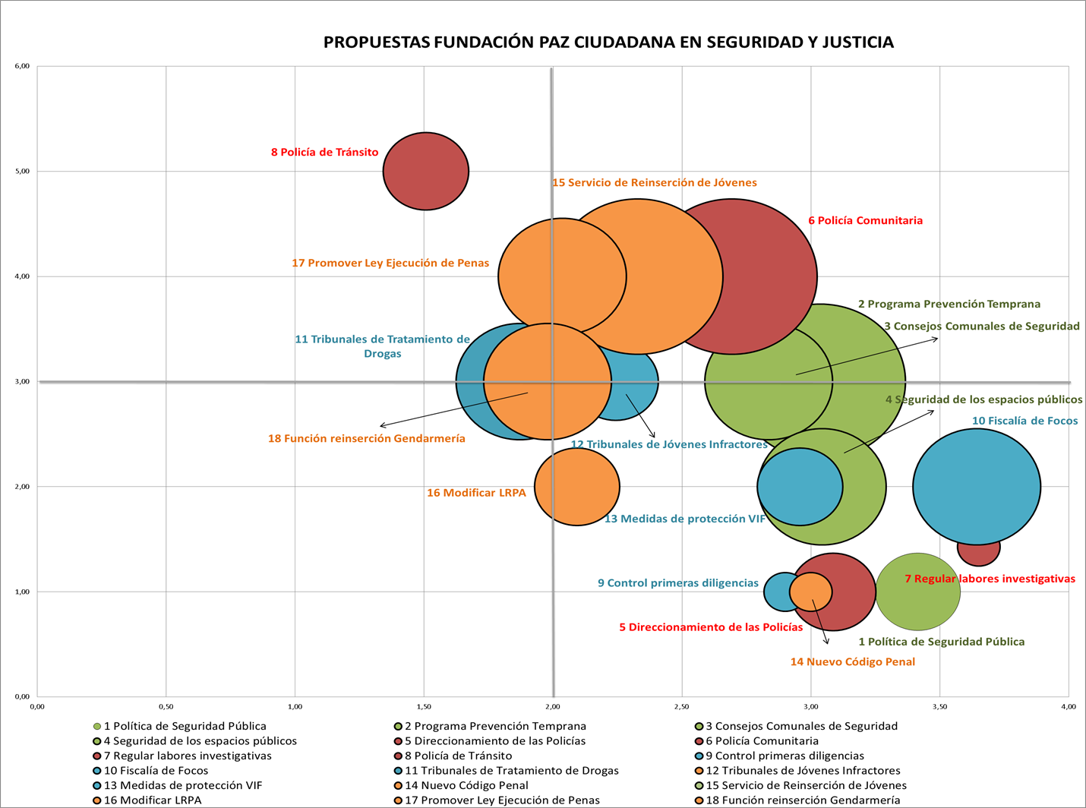

Tabla de valores asignados:

